Benutzerhandbuch
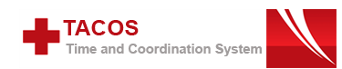
für

1 Allgemeiner Umgang mit dem Programm 3
1.1 Views 3
1.2 Tabellen und Rechtsklickmenüs 6
1.3 Locking 7
1.4 Patientendatenbank und Adressdatenbank 7
1.5 Administrationsbereich 10
2 Dienste 11
2.1 Mitarbeiter zum Dienst eintragen und anmelden 11
2.2 Tagesinformaton 13
3 Transporte 14
3.1 Normaltransport 14
3.2 Disponieren eines Transportes 16
3.3 Mehrfachtransporte 18
3.4 Notfalltransport 19
3.5 Statiänderungen 20
3.6 Stornieren eines Transportes 21
3.7 Dialyse Transporte 22
4 Fahrzeugverwaltung 23
4.1 Sichten und Icon Bedeutungen 23
4.2 Besatzung zuweisen 25
5 Journal 27
6 Die Filterfunktion 29

Allgemeiner Umgang mit dem Programm

Views

Die gesamte Programmoberfläche basiert auf sog. Views. Es gibt mehrere Elemente in TACOS, die in einer solchen View dargestellt werden. Beispiele hierfür sind: Journal, Disposition, Fahrzeugdetail Tabelle.
Views sind dazu gedacht, dass der Benutzer seine eigene Anordnung von Programmteilen frei zusammenstellen kann, so wie er sie für optimal hält.
Klickt man auf den Kopf einer View, kann man sie überall auf dem Bildschirm umher ziehen.
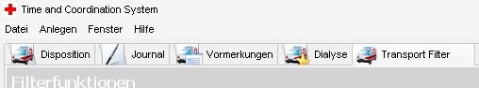
Beim Verschieben, wird anhand eines grauen Rahmens die möglichen Positionen angedeutet, die die View einnehmen kann.
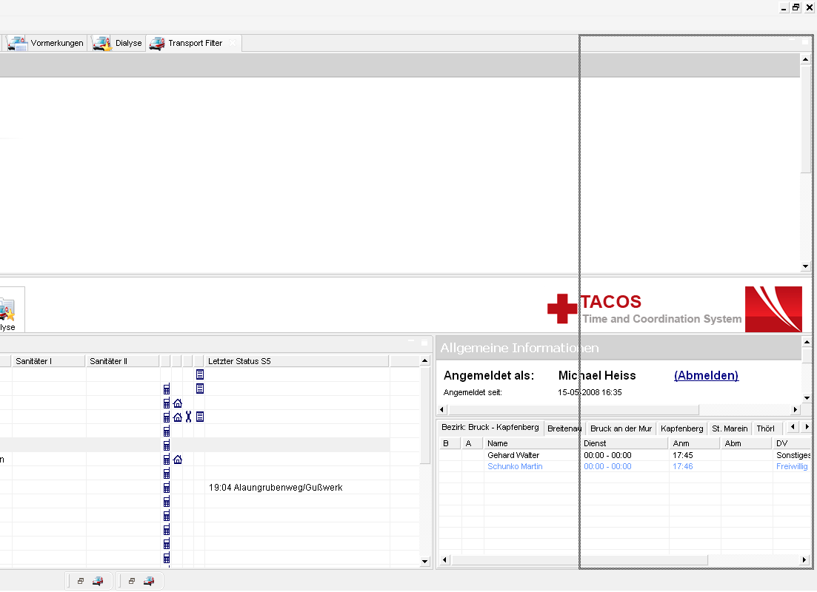
Lässt man jetzt die Maustaste los, wird die View an ihren neuen Platz verschoben.
In diesem Fall wurde der Transport Filter verschoben.

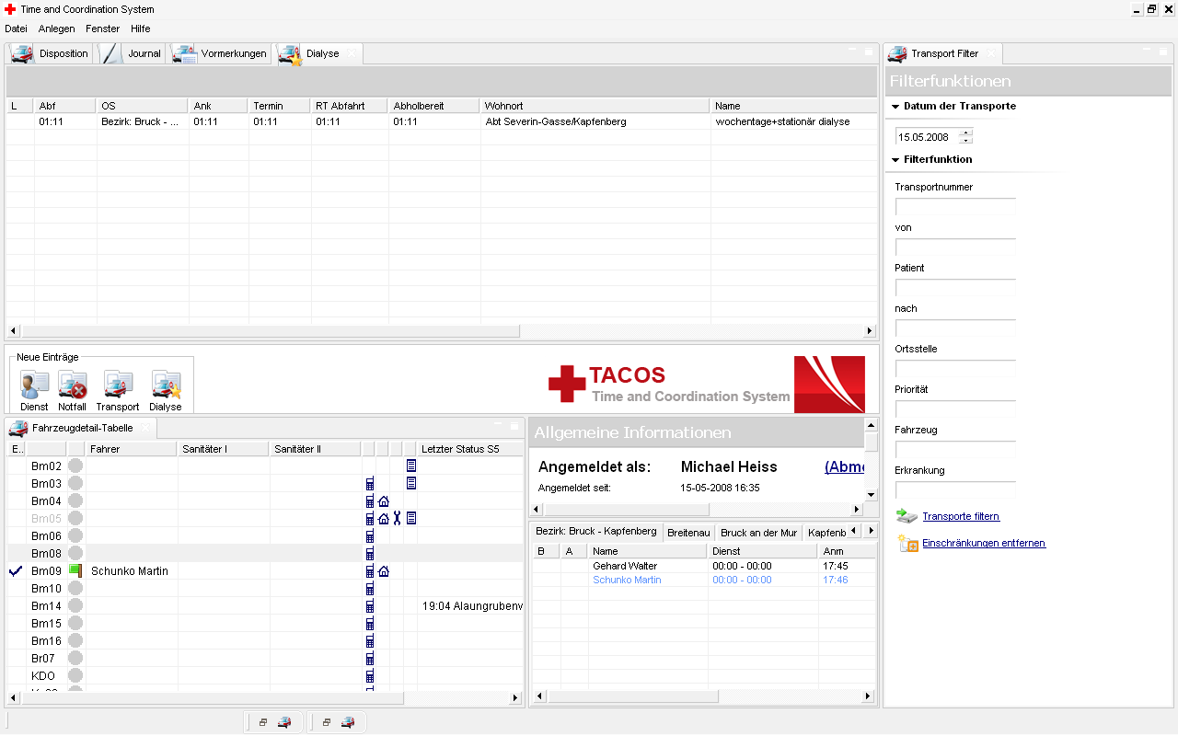

Eine View kann auch, ähnlich wie in Windows, minimiert oder maximiert werden. Dazu gibt es rechts oben in jeder View zwei weiße Schaltflächen. Der Strich steht für minimieren, das Fenstersymbol für maximieren.

Bei Maximieren wird die View über den gesamten Bildschirm vergrößert. Um dies rückgängig zu machen klickt man auf die gleiche Stelle rechts oben auf „Restore“.

Beim Minimieren wird die View verkleinert und an den Rand des Bildschirms verschoben. Ein Klick auf „Restore“ macht auch hier das Fenster wieder groß und verschiebt es an seine ursprüngliche Stelle.
Eine View kann auch geschlossen werden, was aber im Normalfall nicht notwendig sein wird. Falls es doch nötig sein sollte oder aus versehen passiert, kann die View folgendermaßen wiederhergestellt werden:
Klicken sie auf die Schaltfläche „Fenster“ und dort auf „Other“. Wählen sie, in der nun erscheinenden Liste, auf den Namen der View, die sie wiederherstellen möchten.

Tabellen und Rechtsklickmenüs

Viele Operationen lassen sich in TACOS nur durch Rechtsklickmenüs realisieren. Klicken sie hierfür auf ein Tabellenelement, z.B. ein Fahrzeug oder ein Transport, mit der rechten Maustaste. Es erscheint ein Menü, aus dem sie verschiedene Funktionen auswählen können.
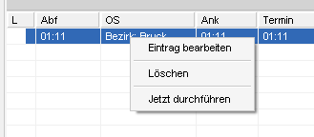

Da in diesem Programm viel mit Tabellen gearbeitet wird ist es manchmal nötig diese zu sortieren um einen besseren Überblick zu bekommen. Klicken sie hierfür auf den Spaltenkopf der Spalte, nach der sie sortieren möchten. Die Tabelle wird nun aufsteigend (bei wiederholtem Klick absteigend) nach dieser Spalte sortiert.

Locking

Unter Locking versteht man die Sperrung einer Funktion, wenn ein anderer Benutzer gerade darauf zugreift.
Sobald ein Mitbenutzer des Systems eine Änderung (z.B. bei einem Transport oder Fahrzeug) vornimmt, erscheint bei ihnen ein Symbol in Form eines Schlosses am jeweiligen Objekt.
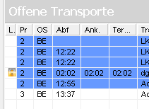
Wollen sie jetzt das Objekt jetzt bearbeiten erscheint eine Meldung, dass ein anderer Benutzer diesen Eintrag gerade bearbeitet. Sie können diese Meldung zwar ignorieren, indem sie auf „Yes“ Klicken, was aber keines Falls empfehlenswert wäre. Warten sie, um keine Fehler zu verursachen immer ab, bis ihr Kollege fertig mit dem bearbeiten ist.
Falls sie Statiänderungen an einem disponierten Transport durchführen möchten und dieser gelockt ist, werden die Statoptionen im Rechtsklickmenü grau und nicht anklickbar, bis der Transport wieder frei ist.

Patientendatenbank und Adressdatenbank

Beim Transport anlegen (Notfall oder Normaltransport) findet man neben den Adressfeldern eine Schaltfläche mit der Bezeichnung „…“.
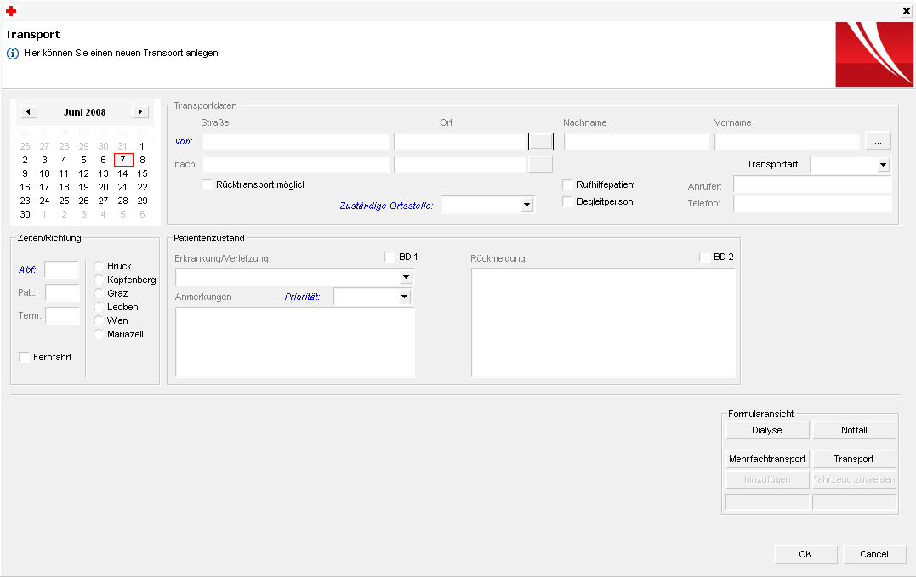
Klickt man darauf erscheint ein Fenster mit zwei Textfeldern für Straße und Stadt und einer Tabelle.
In der Tabelle werden alle Straßen und Städte ausgegeben, welche den Suchkriterien, die man in die beiden Textfelder eingibt genügen.
Gibt man beispielsweise bei Straße „sonne“ ein, erscheinen alle Straßen, die irgendwo im Namen „sonne“ beinhalten.

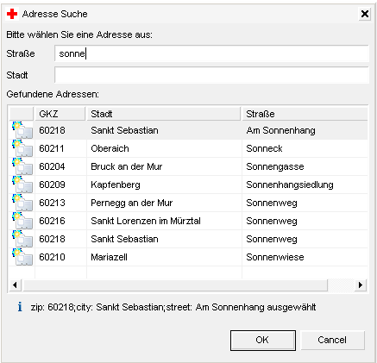

Wird nun zusätzlich bei Stadt „Kapfenberg“ eingegeben, werden nur alle Straßen ausgegeben, die „sonne“ beinhalten und in Kapfenberg liegen.
Um das gefundene Suchergebnis in das Transportformular zu übernehmen, markiert man auf die gewünschte Adresse in der Tabelle und klickt Ok.
Die Adresse steht jetzt in den beiden Textfeldern Straße und Ort und kann danach zusätzlich z.B. durch eine Hausnummer erweitert werden.

Die Adressdatenbank kann jedoch auch anders genutzt werden:
Gibt man im Transportformular bei Straße oder Ort einen Text ein, werden automatisch Vorschläge angezeigt, die auf den eingegebenen Text passen.

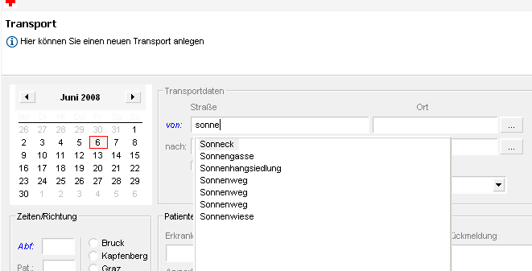

Wird z.B. bei Straße „sonne“ eingegeben werden in einer Liste alle Straßen angezeigt, die mit „sonne“ anfangen. Klickt man nun doppelt auf den gewünschten Vorschlag, wird er im Textfeld übernommen.
Es haben nur Administratoren das Recht neue Straßen oder Orte in der Adressdatenbank anzulegen.

Die Patientendatenbank funktioniert ganz ähnlich:
In der Patientendatenbank wird Name, Adresse, Transportart und eine Anmerkung für jeden Patienten gespeichert.
Klicken sie auf die „…“ Schaltfläche neben dem „Vornamen“ Feld im „Transport anlegen“ oder im „Notfall anlegen“ Formular. Es erscheint folgendes Fenster:

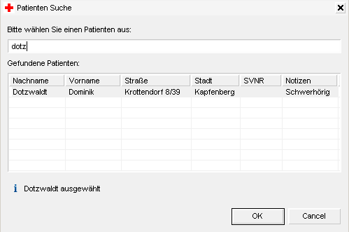

Hier kann man auf die Daten der Patientendatenbank zugreifen. Tragen sie, um zu Filtern, in das Textfeld den Nachnamen des gesuchten Patienten ein. Es werden nur die Patienten angezeigt, in deren Nachnamen der Text enthalten ist, den sie eingeben.
Um einen Patienten zu übernehmen, markieren sie den gewünschten Eintrag und klicken sie Ok.
Im Transport-Formular werden jetzt die Daten des Patienten wie z.B. Straße, Ort, Transportart automatisch eingesetzt.
Neue Patienten für diese Datenbank können nur Administratoren anlegen.

Administrationsbereich

Mit einem Klick auf „Fenster“ kommen sie in den Bereich „Administration“. Dieser Bereich ist für normale Benutzer zwar zugänglich, aber unveränderbar. Nur, wer als Administrator eingetragen ist, kann hier Veränderungen vornehmen. Dieser Bereich wird im Handbuch „Administration“ näher erklärt.

Dienste

Mitarbeiter zum Dienst eintragen und anmelden

Um einen Mitarbeiter einzutragen, wählen sie die Schaltfläche Dienst oder drücken sie die Tastenkombination STRG+D.
Nun erscheint ein Fenster, indem sie Namen Dienstverhältnis etc. auswählen können. Unter dem Anmerkungen Feld wird das Datum und die Zeit des Dienstes ausgewählt.
Mit einem Klick auf „Anmeldung zum Dienst / Abmeldung vom Dienst“ können sie gleich die Anmelde und Abmeldezeit bestimmen.
Falls sie ein wichtiges Kriterium beim eintragen vergessen und „Ok“ klicken werden die Daten nicht übernommen. Eine Fehlermeldung mit einem roten X erscheint ganz oben im Fenster unter „Dienstplaneintrag“. Dies ist übrigens die Stelle, wo bei allen Fenstern bei TACOS die Fehlermeldungen erscheinen.
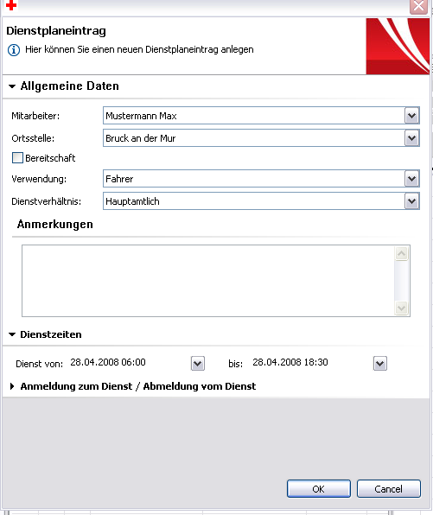

Nun ist der Dienst eingetragen und zum anmelden bereit.
Wenn Sie einen Mitarbeiter anmelden wollen, erfolgt dies in der Personalübersicht mittels Rechtsklick auf den jeweiligen Namen. Klicken Sie dann auf anmelden.
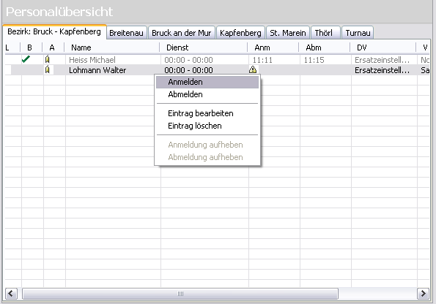

In dieser Ansicht befinden sich alle Mitarbeiter, welche an diesem Tag Dienst haben. Die Mitarbeiter, welche zum aktuellen Zeitpunkt keinen Dienst haben werden grau dargestellt.
Bei Mitarbeitern, die zum aktuellen Zeitpunkt Dienst haben, aber nicht angemeldet sind, wird ein gelbes Ausrufezeichen im Feld „Anm“ angezeigt. Erscheint das gelbe Ausrufezeichen sollten sie also überprüfen warum der Mitarbeiter nicht erschienen oder eingetragen ist.
Wollen sie einen Mitarbeiter abmelden, so klicken sie im Rechtsklickmenü des gewünschten Mitarbeiters auf „abmelden“. Nun wird der entsprechende Name in der Tabelle wieder grau angezeigt.
Falls ein Mitarbeiter blau eingefärbt ist bedeutet dies, dass er einem Fahrzeug zugewiesen ist.
Achtung beim abmelden von Mitarbeitern, die Fahrzeugen zugeteilt sind. Sie werden automatisch aus den Fahrzeugen gelöscht.

TIPP:
Wenn sie mit der Maus auf einen Mitarbeiter zeigen, erscheint ein gelber Hilfetext. Hier können sie schnell und einfach entnehmen, welchem Fahrzeug der Mitarbeiter zugewiesen ist.

Tagesinformaton

Oberhalb der Diensttabelle befindet sich die Tagesinformation. Hier kann für jeden Tag eine Notiz vergeben werden. Sie können die Notiz jederzeit ändern, indem sie ihren Text in das Feld schreiben und dann auf das Diskettensymbol über dem Textfeld klicken. Nun ist der eingegebene Text gespeichert und sichtbar für alle Mitbenutzer.
Wählen sie in der Datumsanzeige ein anderes Datum aus, um eine Notiz für einen anderen Tag anzusehen / bearbeiten.
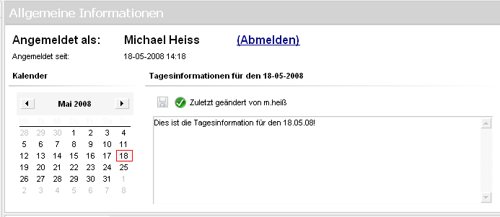
In diesem Fenster stehen auch die aktuellen Logindaten. Es werden der Name und die Zeit, welche anzeigt, wie lange der aktuelle Benutzer schon eingeloggt ist, dargestellt. Kontrollieren sie immer ob sie auch wirklich mit ihrem Namen eingeloggt sind und nicht mit dem eines anderen.
Mit einem klick auf „Abmelden“ wird der aktuelle Benutzer abgemeldet, ohne dass das Programm beendet wird. Sie gelangen so, ohne dass ein Neustart des Programms nötig ist, sofort in die Anmeldemaske.

Transporte

In diesem Programm wird zwischen drei verschiedenen Transportarten (Notfall, Normaltransport und Dialyse).
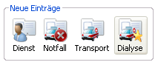

Wissen sie beim Transport anlegen, um welche Transportart es sich handelt, ist es sinnvoll, den Transport über die Menüleiste anzulegen. Sie können aber auch „Transport“ wählen und in diesem Formular dann auf eine andere Transportart umschalten.

TIPP:
Mit der Tastenkombination STRG+T gelangen sie noch schneller in die Maske für Transporte anlegen.

Normaltransport

Klicken sie auf die Schaltfläche „Transport“ und es erscheint das Transportformular. Untenstehend sehen Sie das Transportformular für einen Normaltransport mit Beispieldaten befüllt.
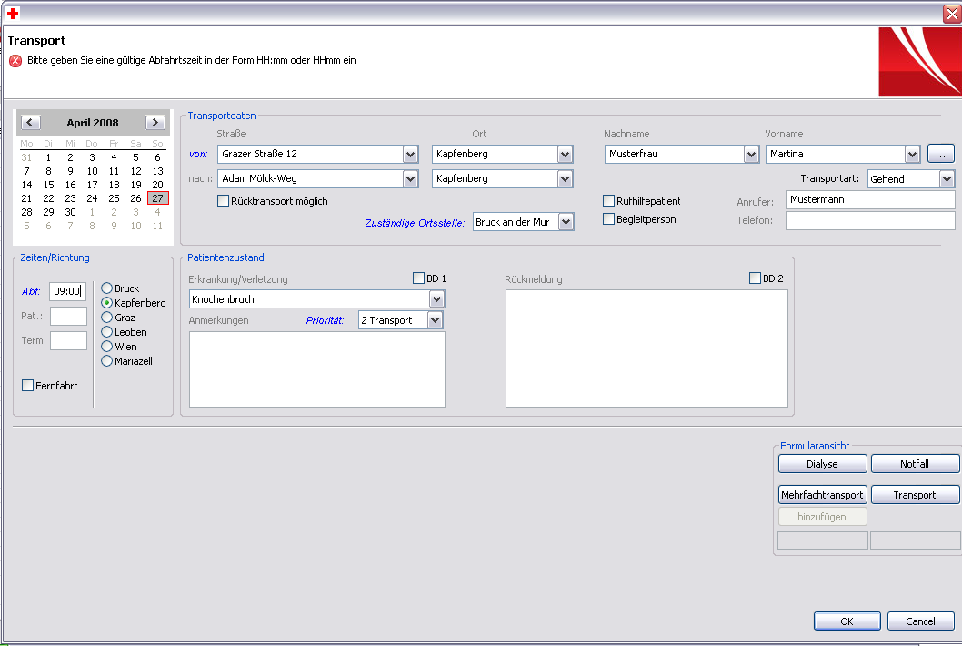

In der Datumsanzeige wählen sie aus wann der Transport stattfinden soll.
Die Felder, bei denen die Beschreibung blau gefärbt ist, sind Pflichtfelder.
Wenn sie bei Straße (egal ob „von“ oder „nach“) entweder „LKH“ (Landes Krankenhaus) oder „PH“ (Pflegeheim) steht, müssen sie bei Ort nichts mehr eintragen. Es muss also nicht immer extra die genaue Adresse für das LKH oder für das PH eingeben werden, sondern beispielsweise „LKH Ottostraße“ in das Straßenfeld. Achtung „LKH“ und „PH“ immer groß schreiben.
Die Felder „BD1“ und „BD2“ deuten darauf hin, ob das Sondersignal aktiviert wird oder nicht. „BD1“ bedeutet dass das Sondersignal auf dem Weg zum Einsatzort aktiv ist. „BD2“ bedeutet, dass das Sondersignal auf dem Weg zum Transportziel aktiv ist.
Falls sie beim Ausfüllen der Felder Probleme haben, bleiben sie mit dem Mauszeiger einen kleinen Moment über dem entsprechenden Feld, um einen kleinen Hilfetext zu erhalten.
Wenn der Transport sofort stattfinden soll, können sie mithilfe der Schaltfläche „Fahrzeug zuweisen“ gleich hier ein Fahrzeug bestimmen, welches den Transport durchführen soll.
Haben sie ihre Daten eingetragen klicken sie auf „Ok“ um den Transport zu erstellen.
Transporte werden unter Tacos generell zuerst unter Vormerkungen gespeichert. Erst 2 Stunden vor Abfahrt wird der Transport, um eine bessere Übersicht zu bekommen, nach Offene Transporte verschoben
Nach dem Klick auf OK, erscheint der angelegte Transport, je nachdem wann er stattfinden soll entweder bei den Vormerkungen oder in Offene Transporte.
Wurde beim Transport anlegen Priorität 2 gewählt, so wird die ganze Zeile des jeweiligen Transportes blau hervorgehoben. Bei einer Priorität von geringer als 2 wird der Transport ohne Farbunterlegung angezeigt.
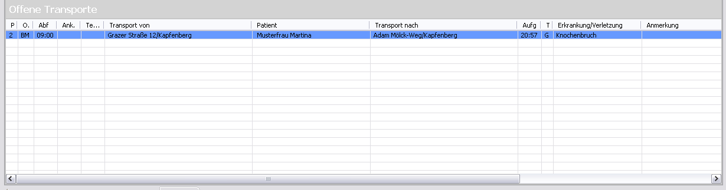

Die „Eintrag bearbeiten“ Funktion im Rechtsklickmenü jedes Transportes lässt es zu, alle Details eines Transportes nachträglich zu bearbeiten (sogar die Priorität).

Disponieren eines Transportes

Wenn Sie nun den oben angelegten Transport disponieren wollen, machen Sie einen Rechtsklick auf den Transport und wählen Sie Fahrzeug zuweisen. Jetzt wählen Sie das gewünschte Fahrzeug.
Nachdem Sie dies durchgeführt haben, wird der Transport sofort in die Liste Disponierte Transporte verschoben.

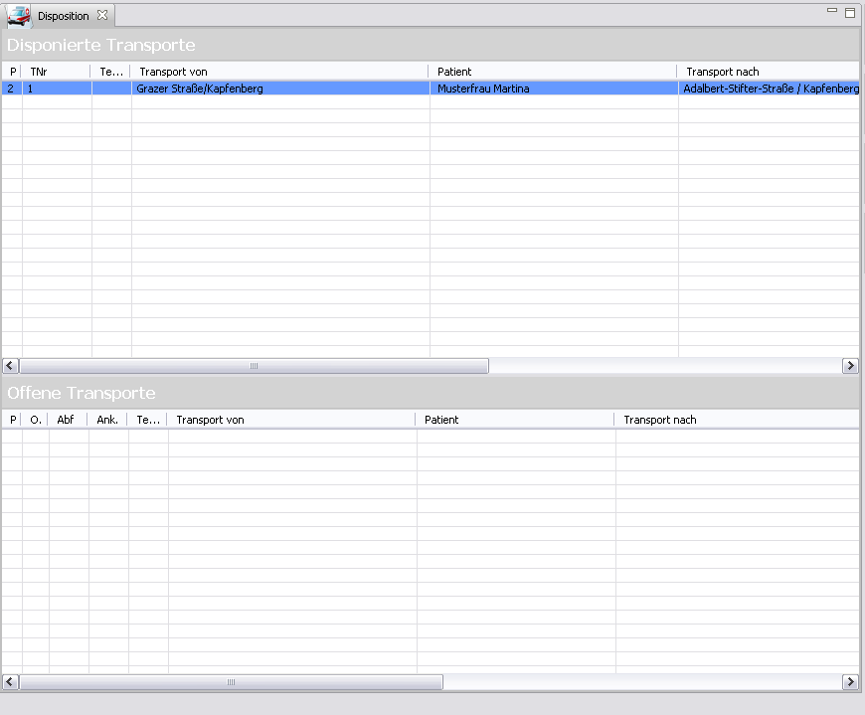

Gleichzeitig bekommt das zugewiesene Fahrzeug den Status „gelber Stern“ (siehe Fahrzeugverwaltung).
Jetzt können Statiänderungen vorgenommen werden (Siehe Kapitel Statiänderungen)

Falls ein Fahrzeug falsch zugewiesen wurde, gibt es die Möglichkeit das Fahrzeug abzuziehen. Im Rechtsklickmenü eines disponierten Transports gibt es eine Option namens „Abziehen des Fahrzeugs“. Hier wird das Fahrzeug freigegeben und der Transport wird in Offene Transporte verschoben.
Soll ein Transport Storniert werden, klicken sie im gleichen Rechtsklickmenü auf „Storno“. Der Transport wird jetzt in das Journal mit dem Vermerk „Storno“ geschrieben.
Bei einer Leerfahrt wird der Transport in das Journal verschoben. Der Vermerk der Leerfahrt wird unter „Anmerkungen“ in den Transportdetails eingetragen.

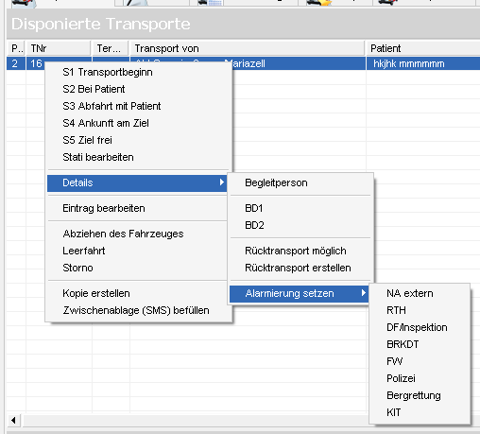
Mit der Option „Kopie erstellen“ wird der gleiche Transport einfach noch einmal erstellt.
„Zwischenablage (SMS) befüllen“ bewirkt, dass die Transportinformationen in die Zwischenablage kopiert wird, sodass man diese dann in einem anderen Programm mithilfe von einfügen oder STRG+V einfügen kann.

Disponierte Transporte können recht schnell und einfach nachträglich bearbeitet werden. Im Rechtsklickmenü des entsprechenden Transports gibt es einen Bereich namens Details. Hier kann man, unter anderem, nachträglich Begleitperson hinzufügen, Rücktransporte erstellen, Signale oder Alarmierungen setzen.

Mehrfachtransporte

Wenn es nötig ist mehrere Transporte schnell hintereinander anzulegen, ist es möglich die Mehrfachtransportfunktion zu benutzen.
Erstellen sie hierfür einen Transport und klicken sie im nun erscheinenden Fenster ganz unten auf „Mehrfachtransport“. Es erscheint im gleichen Fenster eine kleine Tabelle.
Schreiben sie jetzt wie gewohnt die Transportdetails in die Felder. Klicken sie zum erstellen jedoch nicht „Ok“ sondern „hinzufügen“. Der Transport erscheint jetzt in der kleinen Tabelle am unteren Fensterrand. Jetzt können die Felder wieder verändert werden, um einen weiteren Transport zu erstellen. Ein Klick auf „hinzufügen“ legt auch diesen in der kleinen Liste an. Dies kann beliebig oft wiederholt werden.
Um die Transporte dann abschließend zu übernehmen klicken sie „Ok“.

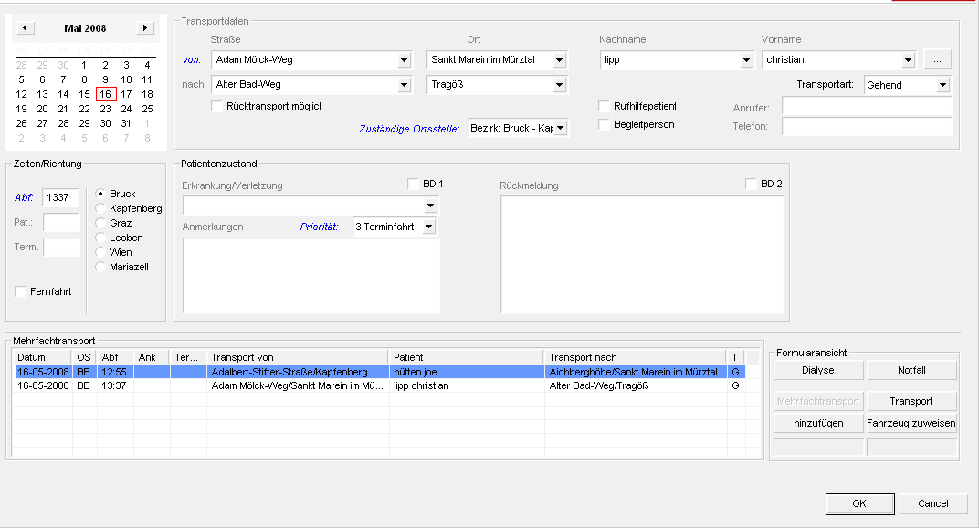

Notfalltransport

Das Anlegen eines Notfalltransportes ist ähnlich dem Anlegen eines Normaltransportes, außer dass das Angeben einer Zeit und Richtung nicht erforderlich ist.
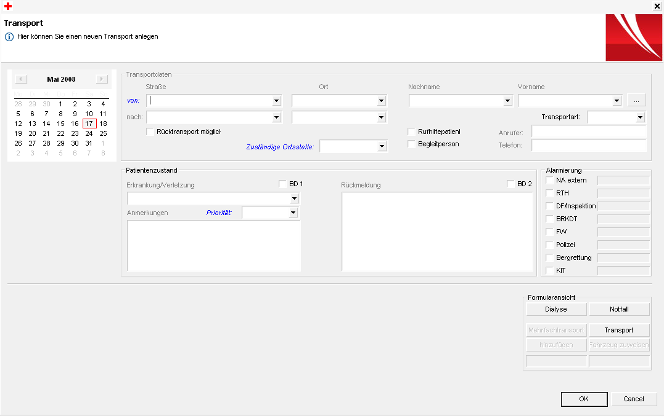
Bei einem Notfalltransport erscheint im Transportformular an der rechten Seite ein Menü, indem Alarmierungen gesetzt werden können.
Folgende Alarmierungen sind möglich:
NA extern: Externer Notarzt,
RTH: Rettungshubschrauber,
Df/Inspektion: Inspektionsdienst,
BRKDT: Bezirksrettungskommandant,
FW: Feuerwehr,
Polizei: Polizei,
Bergrettung: Bergrettung,
KIT: Krieseninterventionsteam.

Mit einem Klick auf „Ok“ erscheint der soeben angelegte Notfall unter der Ansicht Offene Transporte mit einer roten Hinterlegung des Textes.

Der dazugehörige NEF Einsatz, wird sofort in die Ansicht Disponierte Transporte geschrieben, der Einsatz des RTW muss allerdings disponiert werden.

TIPP:
Mit der Tastenkombination STRG+O gelangen sie sofort in das Fenster zum anlegen eines Notfalltransports.

Statiänderungen

Die Statiänderung erfolgt mit dem Rechtsklick auf den jeweiligen Transport in der Ansicht Disponierte Transporte.
Wird ein Status angeklickt, wird die aktuelle Zeit in die dafür vorgesehene Spalte geschrieben.
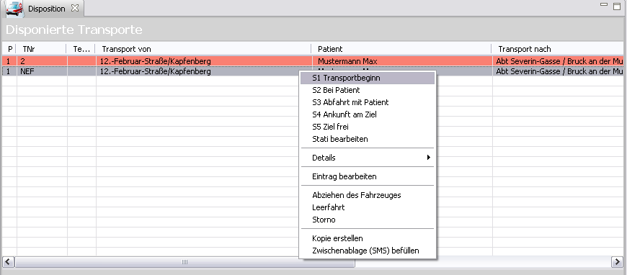
Sobald der Transport den Status S3 bekommt (Patient an Board), Wird beim zugewiesenen Fahrzeug ein Rotes X angezeigt.

Beim setzen des Stati S5 Ziel frei, wird der Transport automatisch ins Journal verschoben. Außerdem wird beim zugewiesenen Fahrzeug in die Spalte „letzter Status S5“ die Zeit, wann der Status S5 gesetzt wurde und der Zielort des Transportes geschrieben. Das Fahrzeug bekommt als Statuszeichen einen grünen Pfeil, solange es nicht eingerückt ist (Rechtsklick auf das entsprechende Fahrzeug und „Fahrzeug eingerückt“ klicken).
Falls Fehler bei der Eingabe eines Status passieren, kann dieser einfach im Rechtsklickmenü unter „Stati bearbeiten“ behoben werden.
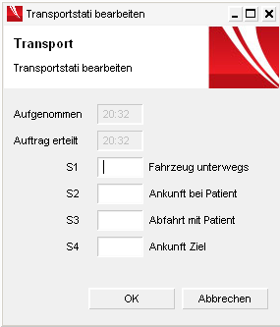

TIPP:
Ist ein Fahrzeug noch nicht eingerückt kann es trotzdem einem Transport zugewiesen werden.

Stornieren eines Transportes

Man kann einen Transport entweder gleich stornieren, das heißt in der Ansicht Offene Transporte. Bemerkt man erst später, dass man den Transport stornieren muss, ist dies auch in der Ansicht Disponierte Transporte möglich. Dies funktioniert, indem man einen Rechtsklick auf den jeweiligen Transport macht und Storno auswählt. Danach werden Sie aufgefordert den Grund der Stornierung anzugeben. Ist dies erfolgt, wird der Transport in das Journal verschoben.
Dies sieht wie folgt aus:

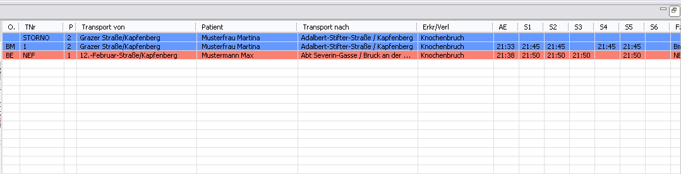

Dialyse Transporte

Um einen Dialyse Patienten zu erstellen Klicken sie auf die Schaltfläche „Dialyse“.
Es erscheint folgende Eingabemaske:
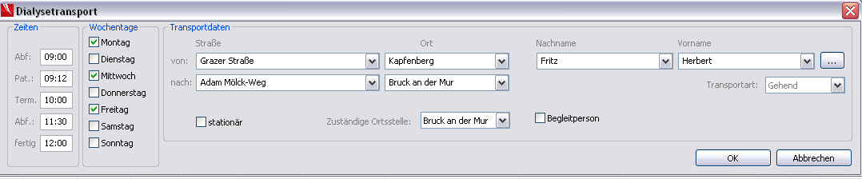
Wählen sie die entsprechenden Wochentage aus, an denen die Dialyse stattfinden soll. Falls „Stationär“ ausgewählt wird, werden keine Transporte erstellt, da sich der Patient in diesem Fall schon in einem Krankenhaus aufhält.
In der Dialyse Ansicht werden Dialysepatienten angezeigt. Je nachdem wann im Dialyseplan ein Dialysetransport geplant wurde, wird dieser automatisch zwei Stunden vorher angelegt und in Offene Transporte geschrieben. In dieser Ansicht kann man die Dialysepatienten mittels Rechtsklick auf den Transport bearbeiten, löschen oder gleich durchführen.

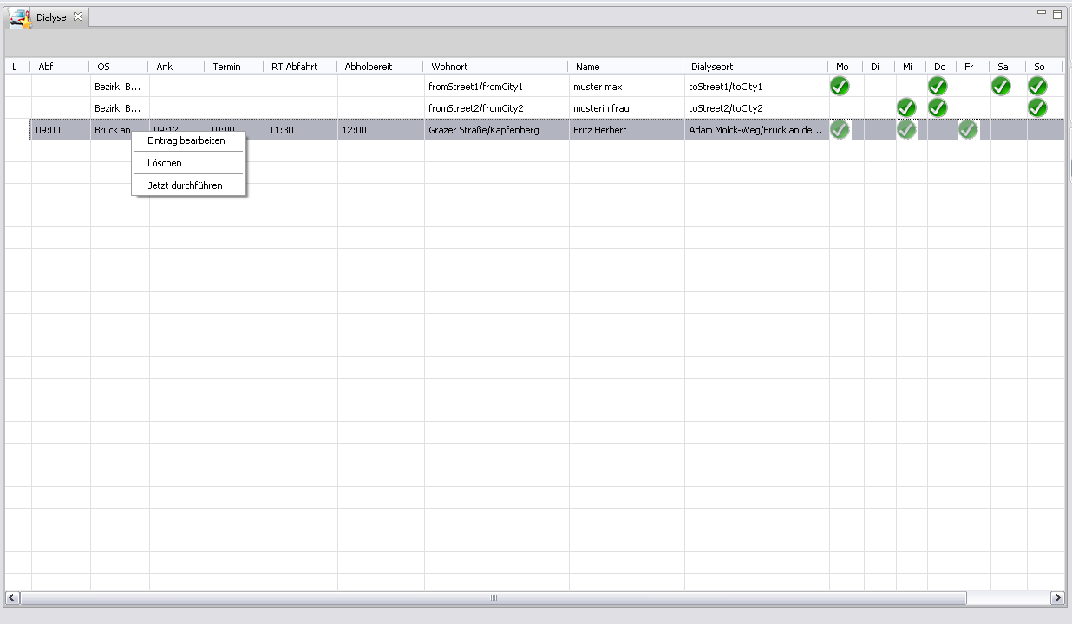

Zwei Stunden vor dem Rücktransporttermin wird der Rücktransport generiert und auch in Offene Transporte geschrieben.

TIPP:
Mit der Tastenkombination STRG+L gelangen sie schnell zur Dialyse Transport Eingabemaske.

Fahrzeugverwaltung

Sichten und Icon Bedeutungen

Für die Verwaltung der Fahrzeuge gibt es zwei Ansichten. Die eher einfachere Listanzeige und die hier abgebildete Composites-Sicht, die nur zur Übersicht dient und in der keine Änderungen vorgenommen werden können.
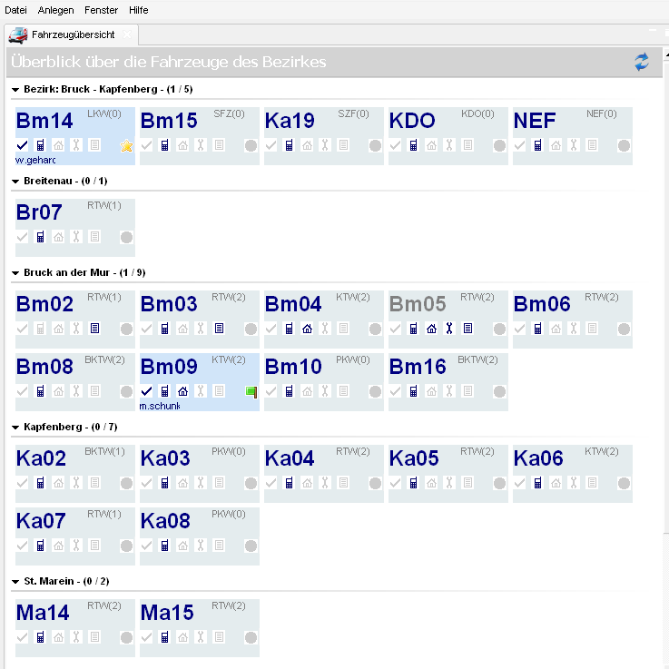

Das folgende Bild zeigt die Listenansicht. Hier können durch Rechtsklick auf ein Fahrzeug Änderungen vorgenommen werden.
Bei „Letzter Status S5“ wird die Adresse hineingeschrieben wo der Status auf S5 gesetzt wurde. Sobald das Fahrzeug eingerückt ist wird dieser Eintrag wieder gelöscht.
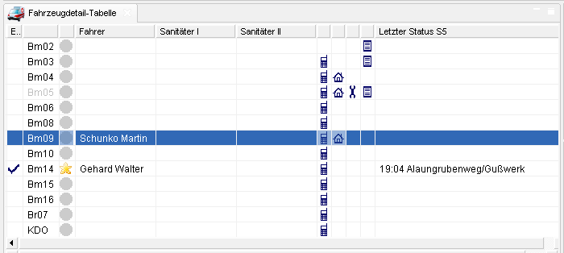
Beim anzeigen der Stati der Fahrzeuge werden bei beiden Ansichten verschiedene Icons und Farben verwendet:
Grüne Flagge: Fahrzeug ist einsatzbereit und auf der Dienststelle.
Grüner Pfeil: Fahrzeug ist zwar schon frei, aber noch nicht in der Dienststelle eingetroffen.
Gelber Stern: Fahrzeug ist bereits mindestens einem Transport zugeordnet.
Rotes X: Fahrzeug transportiert gerade einen Patienten.
Grauer Kreis: Fahrzeug ist nicht einsatzbereit.
Der Hacken vor dem Fahrzeugnamen signalisiert, dass das Fahrzeug einsatzbereit ist.
Die Icons verändert sich je nach aktuellen Status, den ein Transport mit dem entsprechenden Fahrzeug hat.
Zudem werden vier verschiedene Symbole angezeigt, welche besondere Gegebenheiten zum Fahrzeug signalisieren:
Handysymbol: Das Primäre Handy für dieses Fahrzeug ist nicht in Verwendung, sondern ein anderes.
Haussymbol: Dieses Fahrzeug ist gerade nicht der Primären Ortsstelle zugeordnet.
Schraubenschlüsselsymbol: Das Fahrzeug ist gerade in Reparatur oder anderweitig außer Dienst gestellt.
Listensymbol: Zum Fahrzeug wurden Notizen eingetragen.

Besatzung zuweisen

Besatzung kann über den Menüpunkt „Fahrzeug bearbeiten“ im Rechtsklickmenü eines Fahrzeuges hinzugefügt werden. Dies ist nur in der Listenansicht der Fahrzeuge möglich.
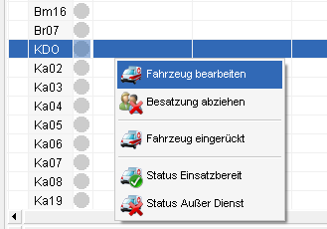

Folgendes Formular erscheint:
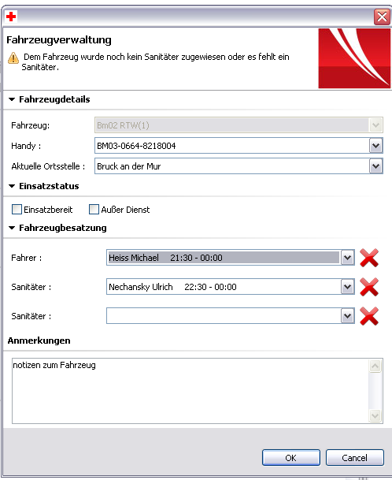

Hier kann dem Fahrzeug die Besatzung zugewiesen werden. Zur Auswahl stehen allerdings nur Mitarbeiter, welche auch angemeldet sind und zur ausgewählten Ortsstelle gehören.
Für jedes Fahrzeug wurde schon bei der Erstellung eine primäre Ortsstelle eingetragen, zu der dieses Fahrzeug gehört.
Es kann aber auch eine andere Ortsstelle für das Fahrzeug ausgewählt werden.

Ist dem Fahrzeug ein Fahrer zugewiesen, kann es auf einsatzbereit geschalten werden. Jetzt erscheint die grüne Flagge beim Fahrzeug und es kann Transporten zugewiesen werden.
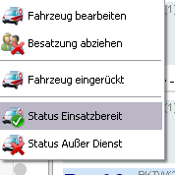

Wird die Besatzung abgezogen, so erscheint der graue Kreis.
Wenn sie die Besatzung eines Fahrzeugs ändern, werden diese auch in den Disponierten Transporten geändert, denen dieses Fahrzeug zugewiesen wurde.

Journal

In der Ansicht „Journal“, befinden sich alle durchgeführten, stornierten und Leer- Transporte. Benutzen Sie die Filterfunktion (siehe Kapitel Filterfunktion), wenn sie den Transport eines bestimmten Patienten oder alle Transporte innerhalb eines bestimmten Zeitraumes anzeigen wollen.
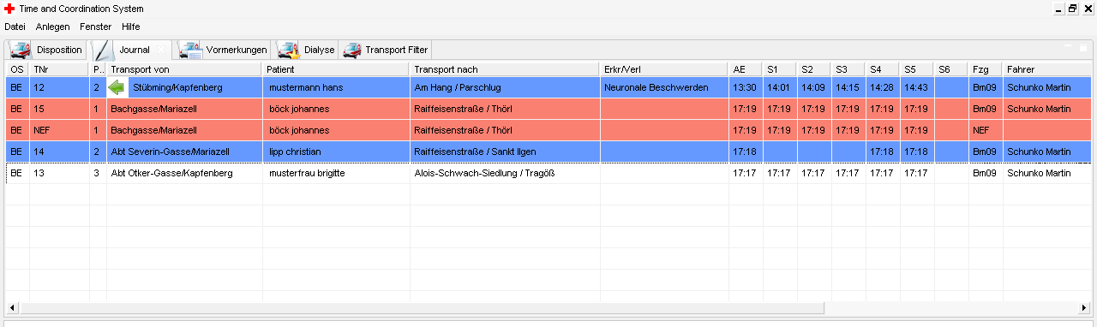
Im Rechtsklickmenü kann jeder Transport nachträglich bearbeitet werden.
Es ist außerdem möglich den Transport in offene Transporte oder disponierte Transporte zurück zu verschieben.
Ist beim erstellen des Transportes „Rücktransport möglich“ angegeben worden, erscheint vor der Adresse ein grüner Pfeil, allerdings nur 4 Stunden nachdem der Transport ins Journal verschoben wurde.
Mit der Option „Rücktransport erstellen“ kann für jeden Transport im Journal ein Rücktransport erstellt werden. Dieser erscheint dann in Offene Transporte.
Mittels Rechtsklick auf einen Transport kann dieser durch klicken auf „Eintrag bearbeiten“ verändert werden. Es erscheint ein erweitertes Transportformular, in dem man nachträglich einzelne Details wie Fahrer, Statizeiten oder Alarmierungen verändern kann.
Über der „Ok“ Schaltfläche wird der Benutzer angezeigt, welcher diesen Transport erstellt hat.
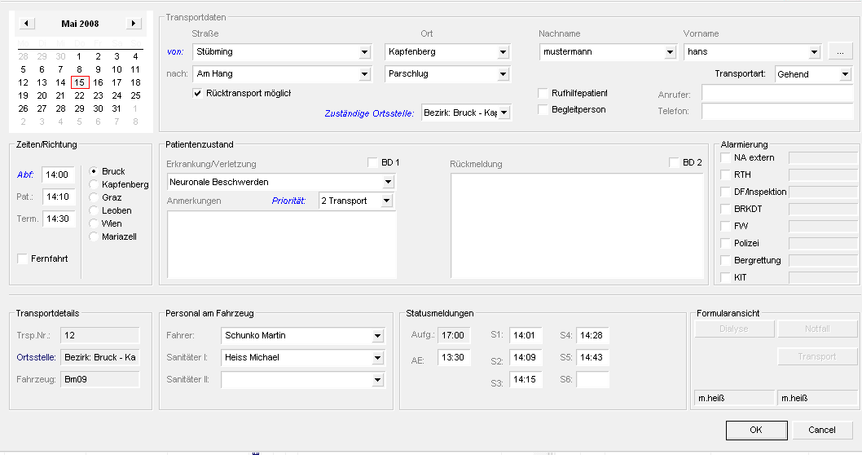

Die Filterfunktion

Mit der Filterfunktion ist es möglich im Jorunal oder in den Vormerkungen nach Transporten zu suchen, die bestimmten Kriterien genügen.

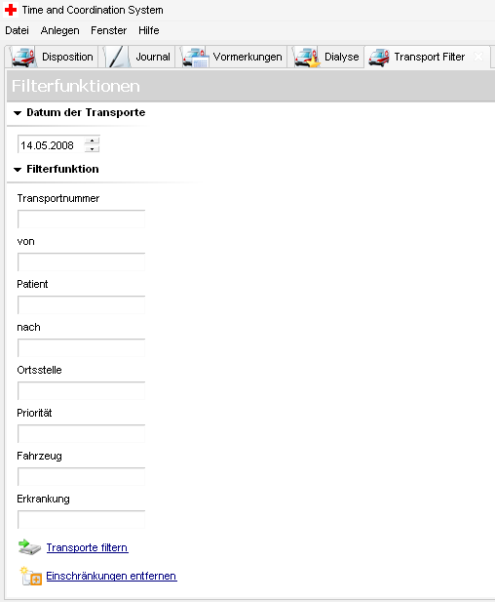

Unter „Datum der Transporte“ wird das Datum eingestellt für das man die Vormerkungen und im Journal anzeigen lassen möchte.
Unter „Filterfunktion“ können Kriterien eingegeben werden, nach denen im Journal und in den Vormerkungen Transporte ausgeblendet werden.
Gibt man Beispielsweise bei Transportnummer „5“ ein und klickt auf „Transporte filtern“ steht im Journal und in den Vormerkungen nur noch Transporte mit der Transportnummer 5.
Möchte man den Filter rückgängig machen klickt man einfach auf „Einschränkungen entfernen“ und schon werden wieder alle Transporte des entsprechenden Datums angezeigt.

